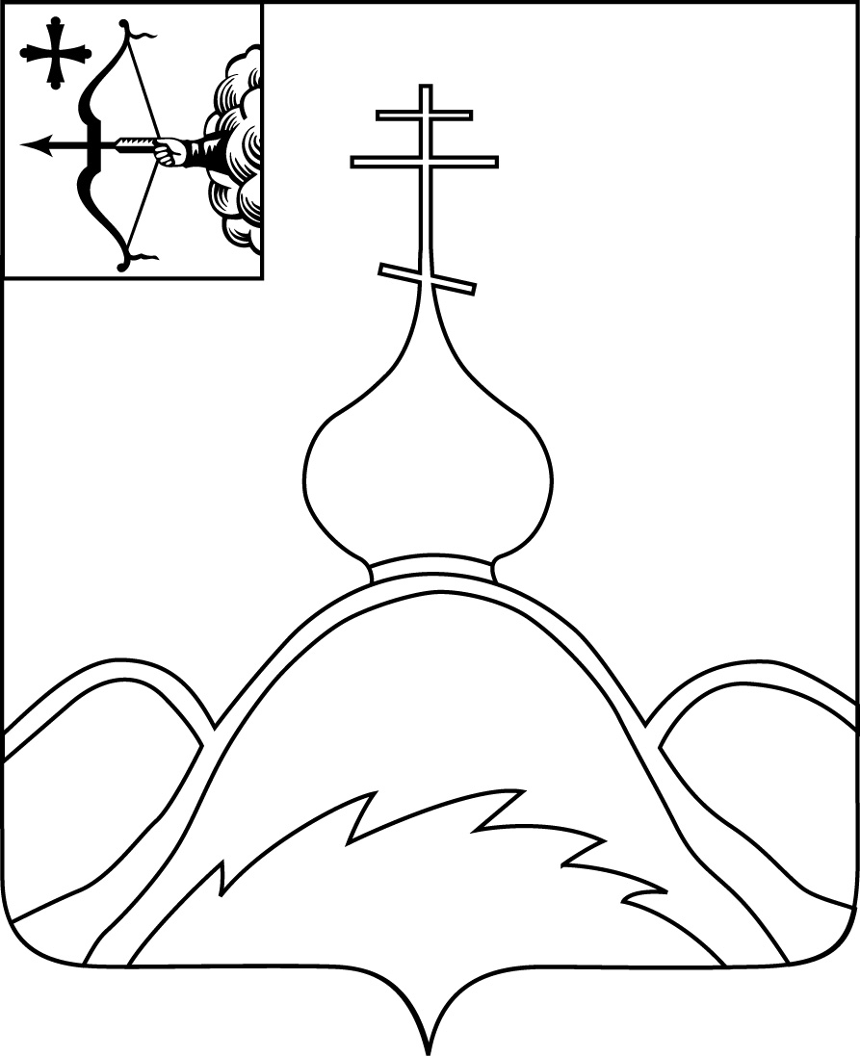

|  |  |  |
| --- | --- | --- |
| АДМИНИСТРАЦИЯ ОПАРИНСКОГО МУНИЦИПАЛЬНОГО ОКРУГА **ПОСТАНОВЛЕНИЕ** | | |
| 12.01.2024 | № | 08 |
| пгт Опарино | | |

Об утверждении Административного регламента

предоставления муниципальной услуги «Согласование создания мест (площадок) накопления твердых коммунальных отходов, находящихся на территории муниципального образования"

В соответствии с Федеральными законами от 06.10.2003 № 131-ФЗ «Об общих принципах организации местного самоуправления в Российской Федерации», от 27.07.2010 № 210-ФЗ «Об организации предоставления государственных и муниципальных услуг», постановлением администрации Опаринского муниципального округа от 11.02.2022 № 137 «Об административных регламентах предоставления муниципальных услуг в муниципальном образовании Опаринский муниципальный округ Кировской области» администрация Опаринского муниципального округа ПОСТАНОВЛЯЕТ:

1. Утвердить административный регламент предоставления муниципальной услуги «Согласование создания мест (площадок) накопления твердых коммунальных отходов, находящихся на территории муниципального образования» (далее - Административный регламент) согласно приложение №1;
2. Признать утратившим силу постановление администрации Опаринского муниципального округа от 14.07.2022 № 487 «Об утверждении Административного регламента предоставления муниципальной услуги «Согласование создания мест (площадок) накопления твердых коммунальных отходов, находящихся на территории муниципального образования»;
3. Отделу жизнеобеспечения администрации Опаринского муниципального округа обеспечить выполнение Административного регламента.
4. Возложить контроль за выполнением настоящего постановления на первого заместителя главы администрации Опаринского муниципального округа, начальника управления имущества и жизнеобеспечения И.Ф.Боброва.

5. Настоящее постановление вступает в силу в соответствии с действующим законодательством.

И. п. главы администрации Опаринского

муниципального округа С.П.Зайцева

_______________________________________________________________________

ПОДГОТОВЛЕНО

Заведующий сектором

градостроительства и архитектуры

отдел жизнеобеспечения

администрации Опаринского

муниципального округа О.В. Носкова

СОГЛАСОВАНО

Заведующий отделом жизнеобеспечения

администрации Опаринского

муниципального округа И.Н.Шитиков

Заведующий отделом юридической и

кадровой работы администрации

Опаринского муниципального округа Е.А.Суслова

Разослать: И.Ф.Бобров, отдел жизнеобеспечения, информационный бюллетень.

Правовая экспертиза проведена:

предварительная

заключительная

Экспертиза соответствия

правилам оформления проведена

Носкова Оксана Владимировна (83353)2-25-36